Главное управление
Министерства юстиции
Российской Федерации
по Санкт-Петербургу
и Ленинградской области
12 декабря 2022 года
Зарегистрированы изменения в устав
Государственный регистрационный
№ RU 475170002022001

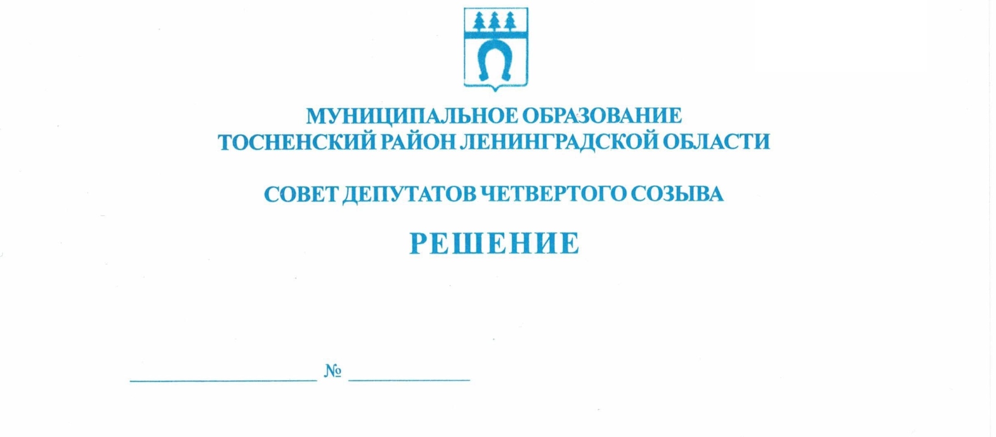

24.11.2022 189

О внесении изменений в Устав муниципального
образования Тосненский муниципальный район
Ленинградской области

В целях приведения Устава муниципального образования Тосненский муниципальный район Ленинградской области в соответствие с действующим законодательством, в соответствии с ФЗ от 06.10.2003 № 131-ФЗ «Об общих принципах организации местного самоуправления в РФ» совет депутатов муниципального образования Тосненский муниципальный район Ленинградской области

РЕШИЛ:

1. Внести следующие изменения в Устав муниципального образования Тосненский муниципальный район Ленинградской области, утвержденный решением совета депутатов муниципального образования Тосненский район Ленинградской области от 15.12.2015 № 70, зарегистрированный Управлением Министерства юстиции Российской Федерации по Ленинградской области 29 января 2016 года государственный регистрационный № RU475170002016001, с изменениями, внесенными решениями совета депутатов муниципального образования Тосненский район Ленинградской области от 23.06.2017 № 140, от 30.05.2018 № 192, от 26.06.2019 № 252, от 28.01.2020 № 38, от 24.02.2021 № 92, от 30.11.2021 № 129, зарегистрированными ГУ Минюста РФ по Ленинградской области 27 июля 2017 года, государственный регистрационный № RU 475170002017001, 12 июля 2018 года, государственный регистрационный № RU 475170002018001, 07 августа 2019 года, государственный регистрационный № RU 475170002019001, 27 февраля 2020 года, государственный регистрационный № RU 475170002020001, 07 апреля 2021 года, государственный регистрационный № RU 475170002021001, 10 декабря 2021 года, государственный регистрационный № RU 475170002021002:
1.1. В пункте 36 ч. 1 ст. 4 слова «, проведение открытого аукциона на право заключить договор о создании искусственного земельного участка» исключить.
2. Главе муниципального образования Тосненский муниципальный район Ленинградской области:
2.1. Направить настоящее решение на государственную регистрацию в территориальный орган уполномоченного федерального органа исполнительной власти в сфере регистрации уставов муниципальных образований.
2.2. Обеспечить официальное опубликование и обнародование настоящего решения после его государственной регистрации в установленный законом срок.

Глава Тосненского муниципального района А.Л. Канцерев

Антонович Виктория Владимировна, 8(81361)37324
24 гв

